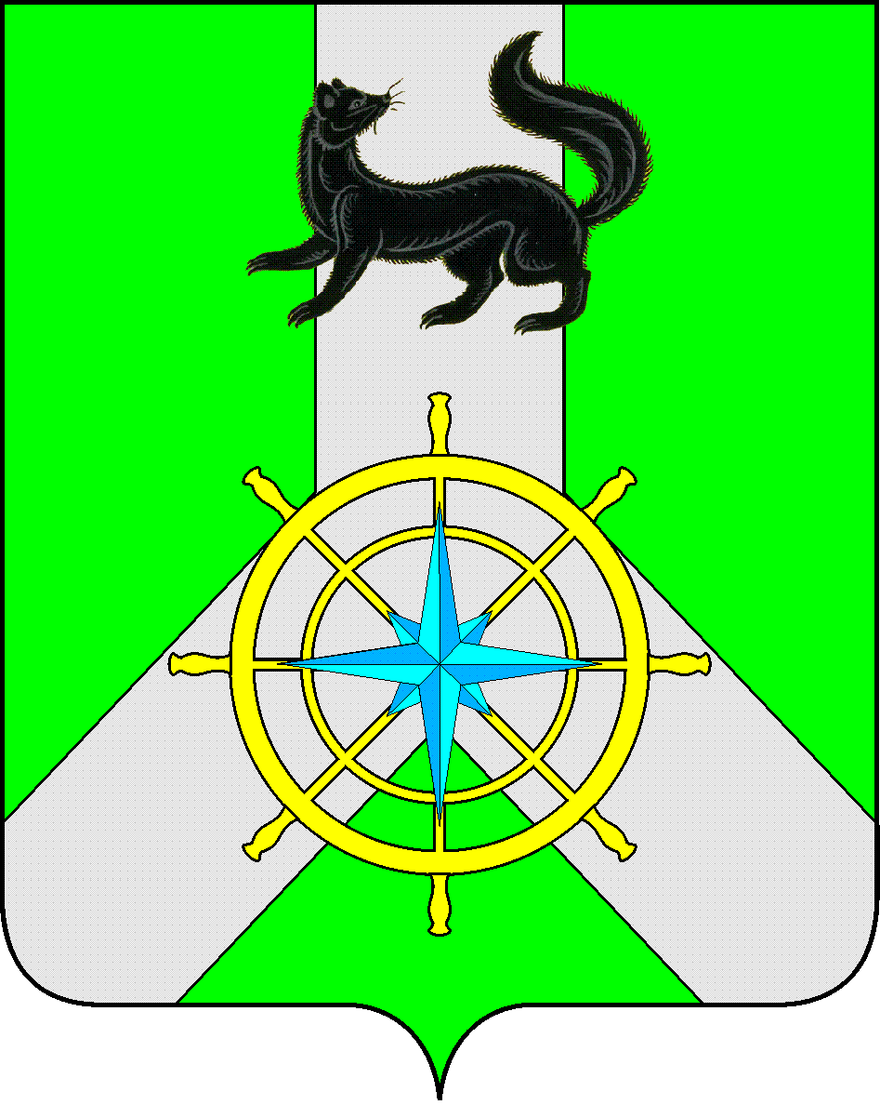

Р О С С И Й С К А Я Ф Е Д Е Р А Ц И Я

И Р К У Т С К А Я О Б Л А С Т Ь

К И Р Е Н С К И Й М У Н И Ц И П А Л Ь Н Ы Й Р А Й О Н

А Д М И Н И С Т Р А Ц И Я

П О С Т А Н О В Л Е Н И Е

от 13 сентября 2021 г. |  | № 574
 | г. Киренск

О внесении изменений

В целях уточнения отдельных положений, в соответствии с пунктом 26 части 1 статьи 15 Федерального закона от 06.10.2003 №131-ФЗ «Об общих принципах организации местного самоуправления в Российской Федерации», руководствуясь статьями 39, 55 Устава муниципального образования Киренский район, администрация Киренского муниципального района
ПОСТАНОВЛЯЕТ:

1. Внести в Порядок предоставления денежной выплаты за счет средств бюджета муниципального образования Киренский район выпускникам муниципального казённого образовательного учреждения дополнительного образования «Детская школа искусств им. А.В. Кузакова г. Киренска», обучающимся по программам средне-специального и высшего профессионального образования учреждений РФ в области культуры и искусства (далее Порядок), утвержденный постановлением администрации Киренского муниципального района от 12.07.2021 г. № 453 следующие изменения:
1.1. Исключить пункт 1.6. раздела 1 Порядка.
1.2. Пункт 3.5. раздела 3 Порядка дополнить абзацем следующего содержания:
-«обоснование, подтверждающее потребность в педагогических кадрах по выбранному направлению».
1.3. Раздел 4 Порядка дополнить пунктом 4.4: «Протокол подписывает председатель комиссии и секретарь комиссии, а в случае отсутствия председателя комиссии протокол подписывает заместитель председателя комиссии».
1.4. Пункт 5.2. раздела 5 Порядка изложить в новой редакции: «Денежные выплаты предоставляются ежегодно по итогам аттестации за каждый курс (год) обучения при условии наличия справки об отсутствии академической задолженности у студента за прошедший учебный год».
1.5. Подпункт 5.2.1. пункта 5.2. раздела 5 Порядка изложить в новой редакции «Справки об отсутствии академической задолженности у студента за прошедший учебный год запрашиваются в соответствующем учебном заведении официально должностными лицами Школы искусств и предоставляются в комиссию в срок до 01 сентября текущего года».
2. Настоящее постановление подлежит размещению на официальном сайте администрации Киренского муниципального района и вступает в законную силу со дня его подписания.
3. Контроль за исполнением настоящего постановления оставляю за собой.

Мэр района К.В.Свистелин

Лист согласования к Постановлению № 574 от 13.09.2021 г.

СОГЛАСОВАНО:

Первый заместитель мэра района-
председатель комитета по социальной политике А.В.Воробьев

Главный специалист правового отдела Н.Г. Карелина

Подготовила:
О.С.Слёзкина, начальник отдела по культуре, делам молодежи и спорту

